Hvordan opretter man en gruppe i soundcloud.com?
Gå til www.soundcloud.com og log på evt. med Facebook (husk at vælge ”kun mig” i rullegardinen for hvem der må se din aktivitet derinde!), eller opret en bruger.
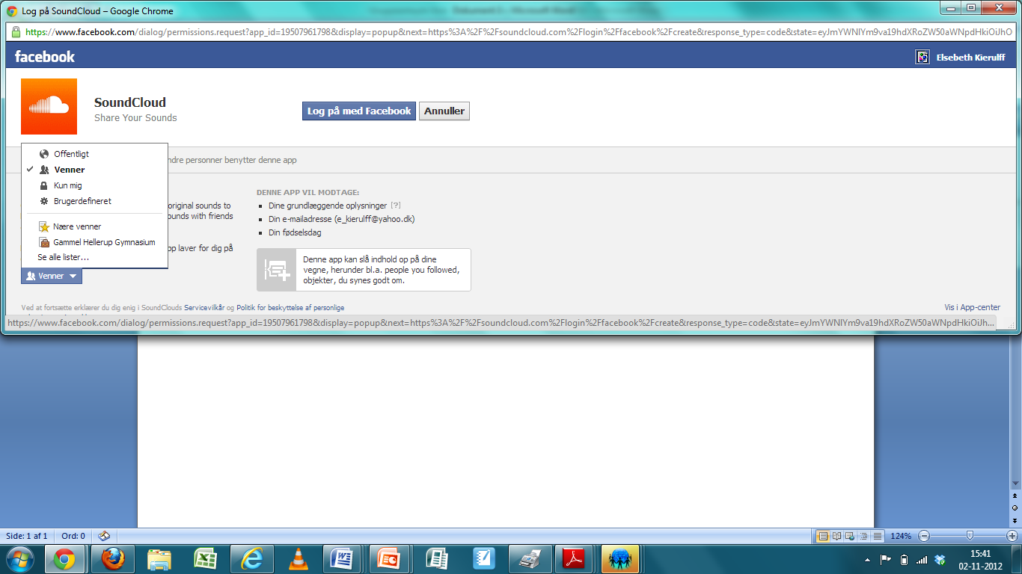

Når oprettet og inde på soundcloud, kan man optage lyde direkte og uploade.
Som lærer, skal man oprette en gruppe til alle sine elever (en gruppe er gratis, flere koster penge).
Tryk på knappen til højre ”Start a group”
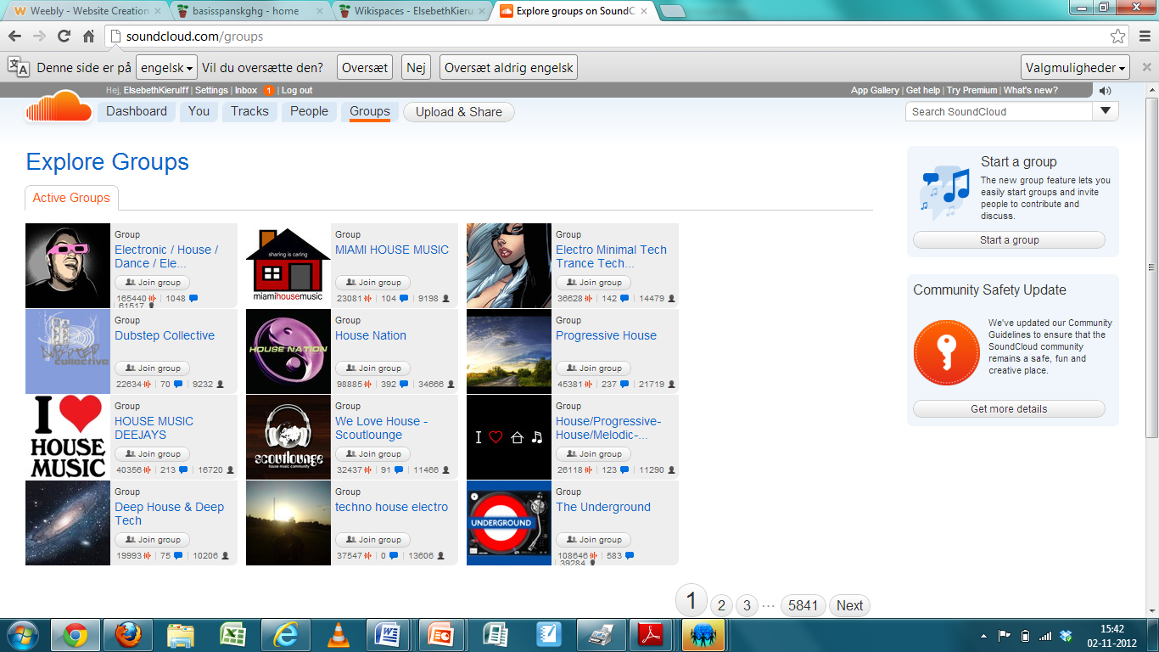

Giv så gruppen et navn, f.eks. ”FGs elever”, og tilføj en beskrivelse (f.eks. ”her uploader Freddas elever deres lydfiler”)
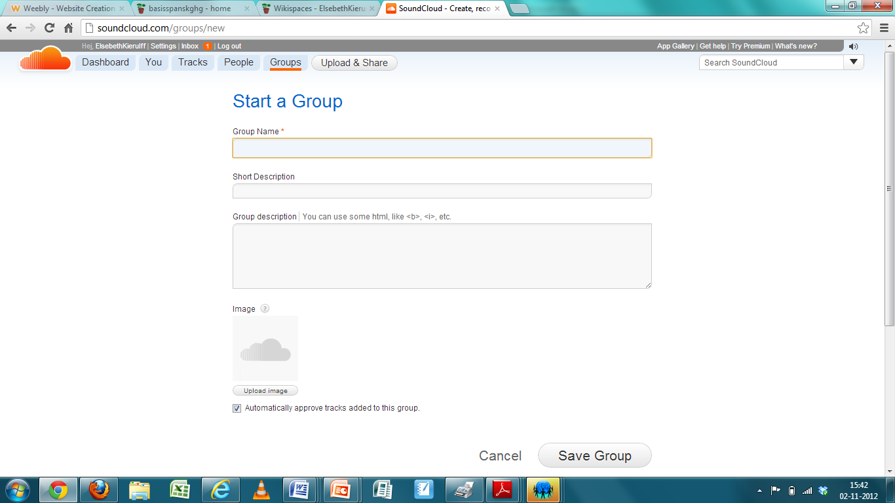

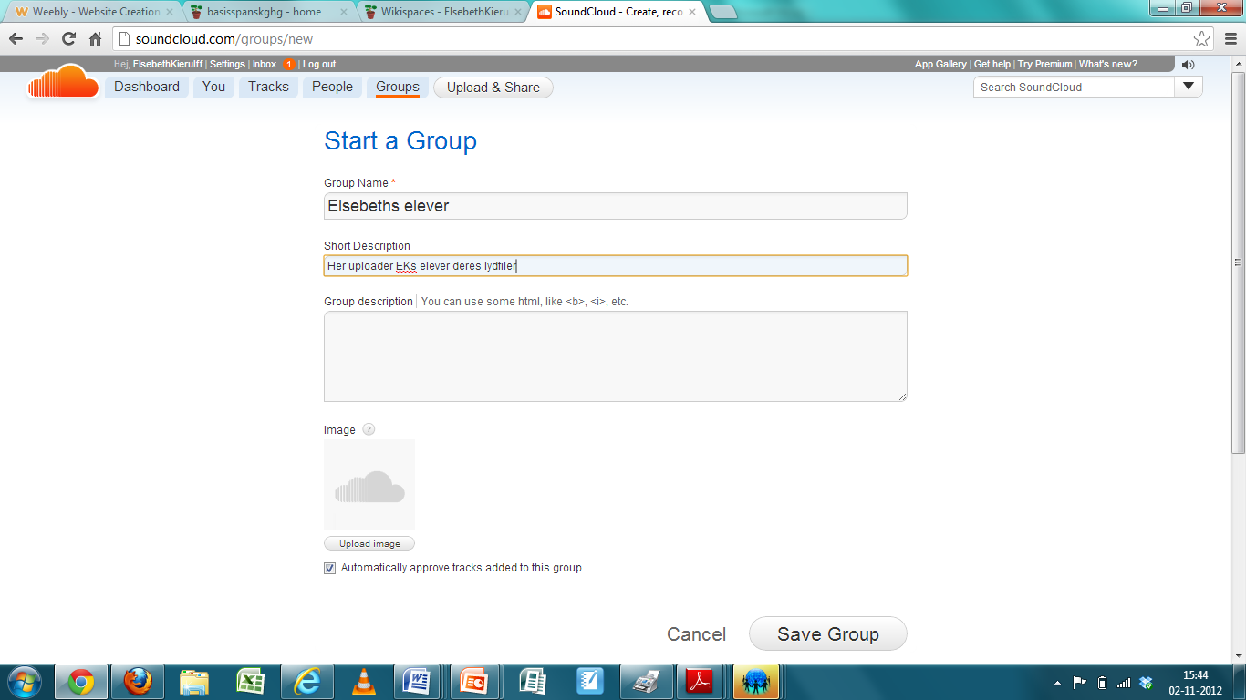

Når man går ind på gruppen (tryk på gruppens navn, mens det er blåt, eller oppe under ”groups”), kan man optage lyden direkte.
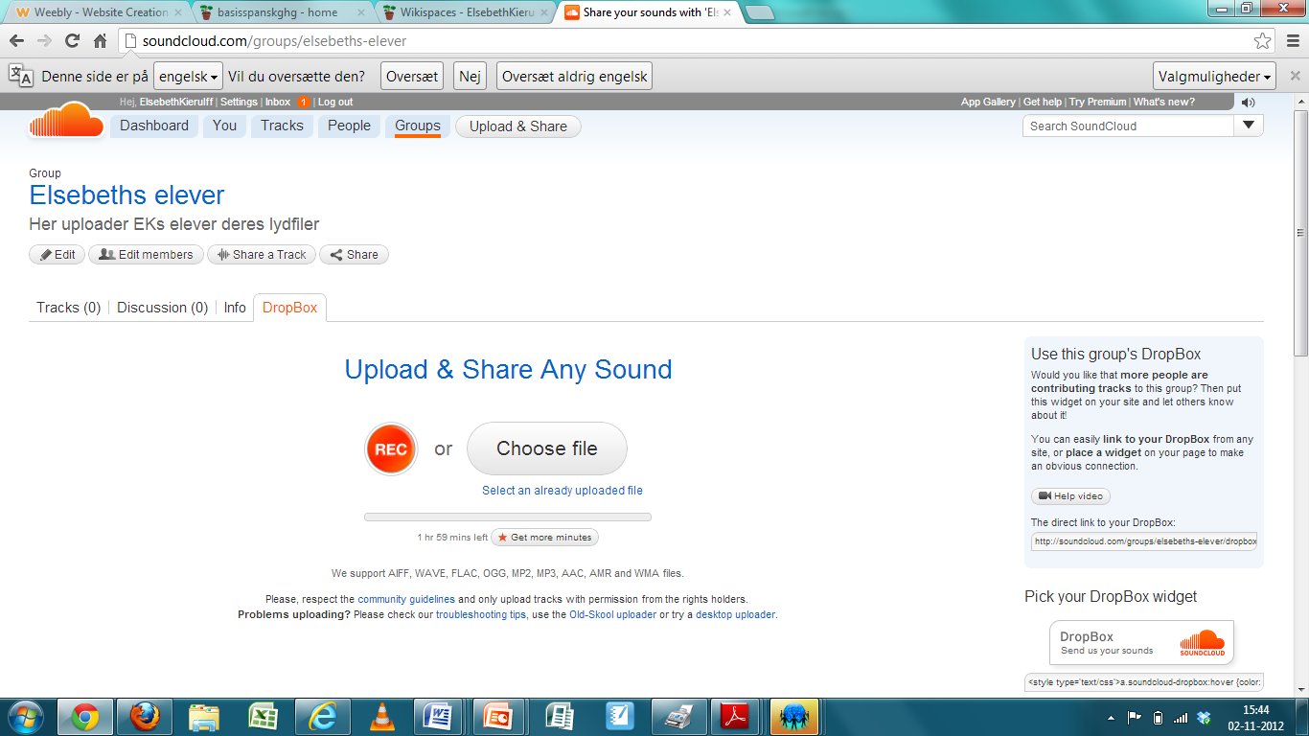
Eleven kan lave flere indspilninger, indtil han/hun er tilfreds med resultatet, hvorefter han/hun skal trykke på ”upload your recording”.
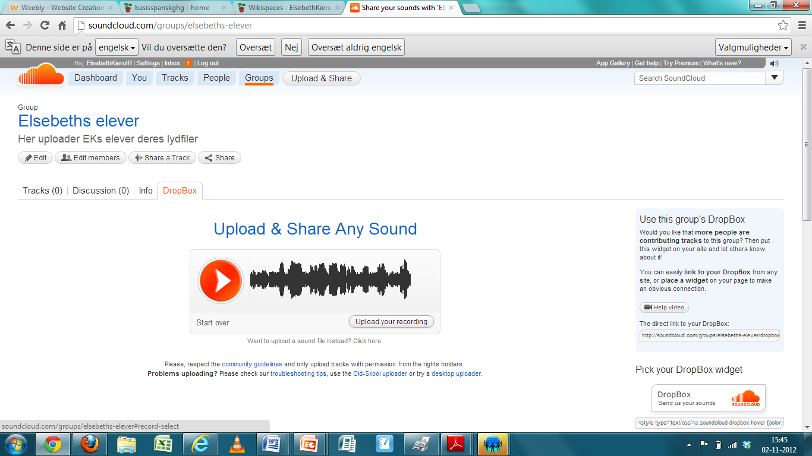

Så får eleven mulighed for at give sin indspilning et navn, som helst skal være navnet på opgaven, f.eks. samt elevens klassebetegnelse måske, hvis flere elever fra flere klasser afleverer samme sted.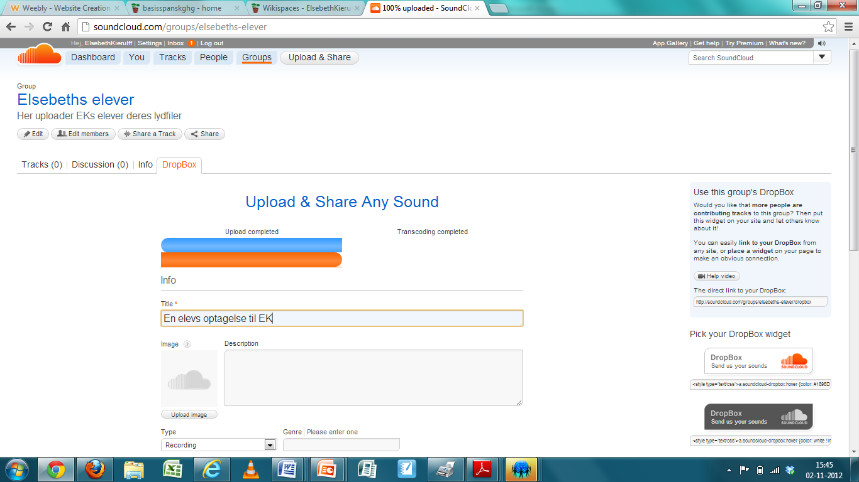
Elevernes ”tracks” vil så ligge i den rækkefølge de bliver optaget i, og man kan afspille dem ved at trykke på pla-knappen (den orange med pilen).
Man kan så klikke på det sted, hvor man vil tilføje en rettelse, så der kommer en lille boks, man kan skrive i.
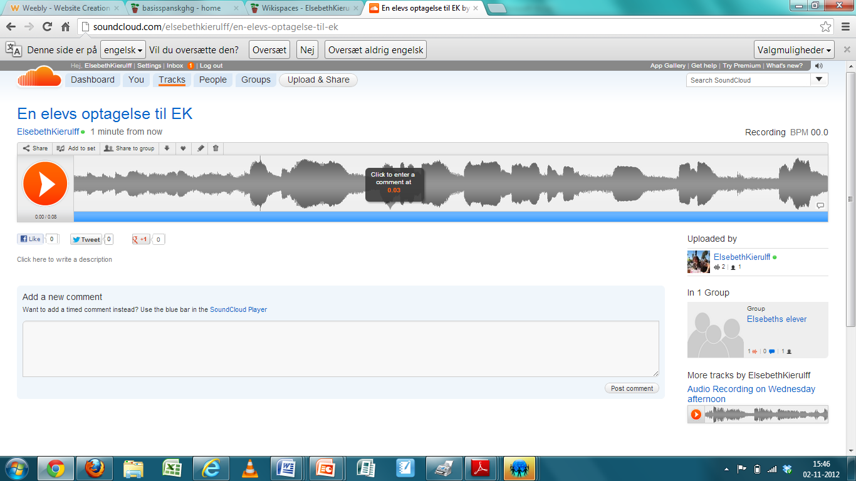
Når man er færdig med at skrive sin kommentar, trykker man på ”post”
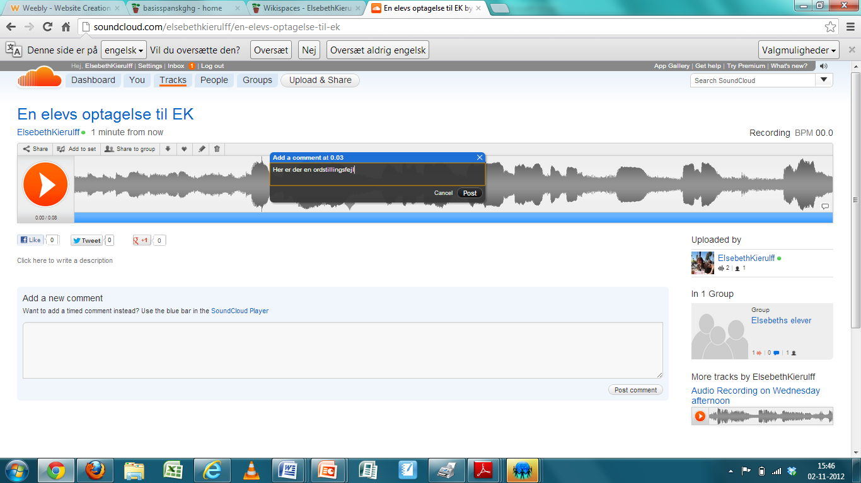

Nederst på ”track’en” kan man se ikoner på de steder, hvor hver bruger har tilføjet en kommentar.
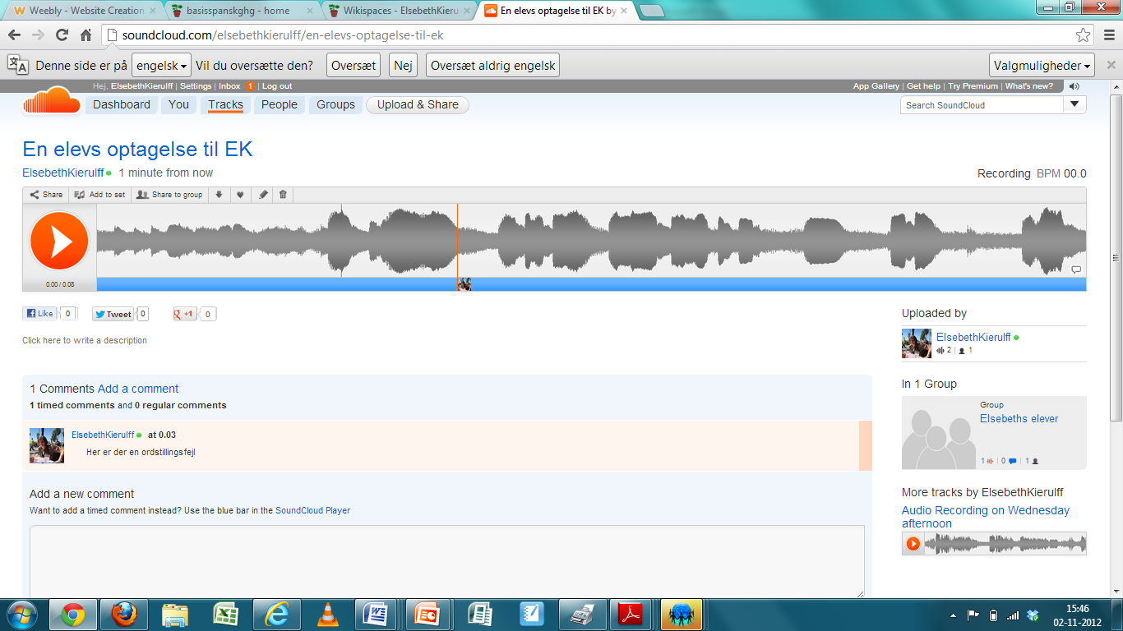

Derefter kommer optagelsen på gruppens liste.
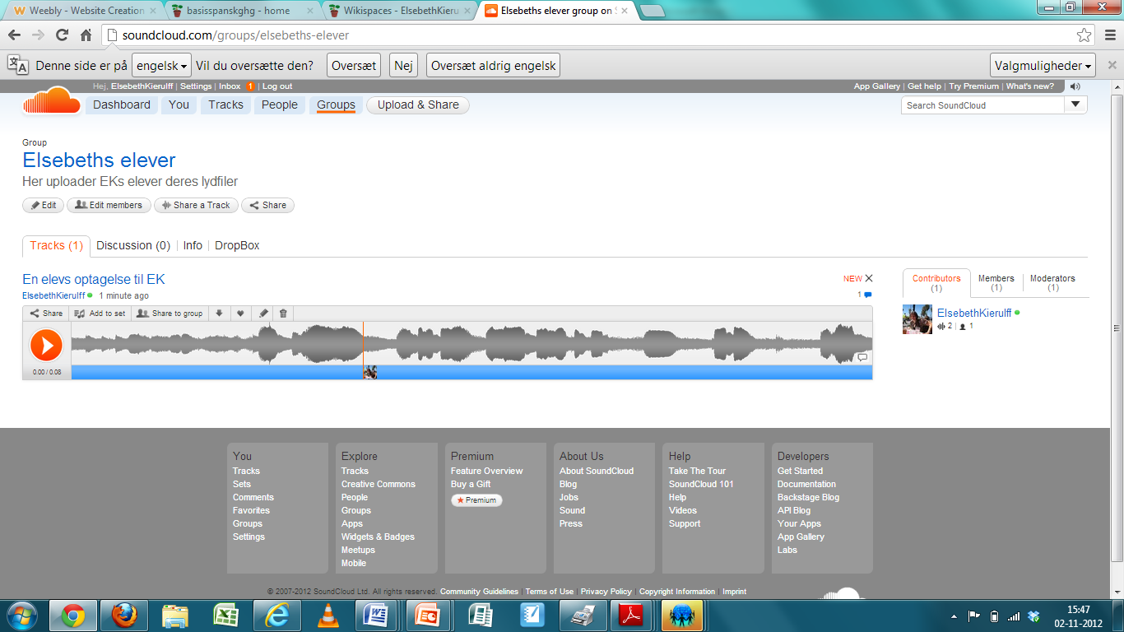

En samlet liste af elevernes ”tracks” kan sættes ind på Facebook vha. et link.
